REALIDADE AUMENTADA BASEADA EM MARCADORES PARA APOIO À IDENTIFICAÇÃO DE COMPONENTES EM PAINÉIS ELÉTRICOS: um estudo piloto de viabilidade

MARKER-BASED AUGMENTED REALITY TO SUPPORT COMPONENT IDENTIFICATION IN ELECTRICAL PANELS: a pilot feasibility study

Alves, Enrico Affonso Fernandes. Ifanger, Guilherme Luiz Rodrigues. Freitas, Kauan Michael de

Centro Universitário Facens - Sorocaba, SP, Brasil
enricoaffonso@gmail.com
guilhermeluizrodriguesifanger@gmail.com
kauanfreitashyt@gmail.com

Submetido em: dia mês. de 2026. Aceito em: .

RESUMO

A identificação incorreta de componentes pode ampliar a exposição a riscos elétricos na manutenção, sobretudo entre operadores em formação. Este trabalho desenvolveu e avaliou, em estudo piloto de viabilidade, uma prova de conceito de aplicativo Android de Realidade Aumentada (RA) baseada em marcadores, feito em Unity com AR Foundation e ARCore, que destaca o componente solicitado, exibe função e alertas de segurança e registra cada identificação. Na verificação técnica, com marcadores impressos de 8 cm junto a um painel virtual em tela, associação, desempenho, estabilidade, operação sem internet e registro atenderam aos critérios, mas o reconhecimento limitou-se a cerca de 40 cm. Em uma comparação exploratória com medidas repetidas, quatro estudantes executaram remotamente, sem acompanhamento, um procedimento de 15 etapas com o aplicativo e com um manual equivalente. Não houve erros com o manual; com o aplicativo, houve seis erros em 60 identificações, todos com associação correta pelo aplicativo e causados pela confirmação com a mira sobre outro marcador, em geral o do componente da etapa anterior. Nos três participantes com tempo válido, a tarefa com o aplicativo levou menos da metade do tempo, e a pontuação média no System Usability Scale foi 83,1. Os dados não sustentam a hipótese de menor taxa de erros com RA; indicam que o protocolo é executável e que a interação de mira e confirmação precisa ser aprimorada antes de um estudo presencial, maior e em painel físico.

Palavras-chave: Realidade aumentada. Manutenção elétrica. Marcadores. Usabilidade. Estudo piloto.

ABSTRACT

Incorrect component identification may increase exposure to electrical hazards during maintenance, especially among trainee operators. This work developed and evaluated, in a pilot feasibility study, a proof of concept of a marker-based Augmented Reality (AR) Android application, built in Unity with AR Foundation and ARCore, which highlights the requested component, displays its function and safety warnings and records each identification. In the technical verification, with 8 cm printed markers next to a virtual panel on a screen, association, performance, stability, offline operation and logging met the criteria, but recognition was limited to about 40 cm. In an exploratory repeated-measures comparison, four students remotely and without supervision performed a 15-step procedure with the application and with an equivalent manual. There were no errors with the manual; with the application, there were six errors in 60 identifications, all with correct association by the application and caused by confirming with the crosshair over another marker, usually that of the previous step's component. For the three participants with valid times, the task with the application took less than half the time, and the mean System Usability Scale score was 83.1. The data do not support the hypothesis of a lower error rate with AR; they indicate that the protocol is feasible and that the aiming and confirmation interaction must be improved before a larger, in-person study on a physical panel.

Keywords: Augmented reality. Electrical maintenance. Markers. Usability. Pilot study.

1 INTRODUÇÃO

Atividades de manutenção elétrica expõem o trabalhador a choque e arco elétrico, com consequências que vão de queimaduras ao óbito (ROCHA; DELABRIDA, 2021). No Brasil, houve 7.040 acidentes de origem elétrica entre 2015 e 2019, com 380 óbitos de profissionais técnicos (ROCHA; DELABRIDA, 2021), e, em 2025, 917 acidentes por choque elétrico na população em geral, com 646 mortes (ABRACOPEL, 2026). O tema relaciona-se aos ODS 8 (meta 8.8) e 4 (meta 4.4).
Um fator que pode agravar esse risco é o erro na identificação de componentes. Em um painel de comando, disjuntores, contatores e relés de sobrecarga ficam lado a lado e são distinguidos por designações, como DJ1, K1 e FT1. Para identificar o componente de uma etapa, o operador localiza a designação na documentação e a transpõe para a posição física no painel, o que tende a ser mais difícil para quem está em formação. Como a literatura consultada não quantifica a participação desse erro nos acidentes, esses dados servem apenas de contexto, e este trabalho não mede redução de acidentes. Em outros domínios, a forma de apresentar a instrução influencia os erros: em uma tarefa de montagem, instruções tridimensionais sobrepostas às peças reduziram os erros em 82% em relação a mídias tradicionais (TANG et al., 2003).
A Realidade Aumentada (RA), que sobrepõe informações digitais ao ambiente real, já apoia a manutenção industrial (DINI; DALLE MURA, 2015), ainda com problemas de maturidade e fragmentação de soluções (PALMARINI et al., 2018). No setor elétrico, os trabalhos analisados tratam de ensino e treinamento em subestações (CARDOSO; LAMOUNIER JÚNIOR; BARCELOS, 2014; PENG et al., 2017), de apoio à manutenção (ZHU; YAN; XIE, 2016; RIBOLDI; CECCONELLO, 2020) e de RA simulada em realidade virtual (ROCHA; DELABRIDA, 2021), mas nenhum compara uma aplicação de RA real baseada em marcadores com documentação convencional equivalente quanto à taxa de erros de identificação de componentes de um painel. A contribuição científica pretendida é essa mensuração, em caráter preliminar; a aplicação é a contribuição tecnológica que a viabiliza. O estudo usa um painel virtual, sem risco elétrico, e é um estudo piloto, sem pretensão de demonstrar eficácia generalizável.
RQ1 — Em um estudo piloto com um painel elétrico virtual, qual é o efeito observado do uso de uma aplicação de RA baseada em marcadores, em comparação com um manual de conteúdo equivalente, sobre a taxa de erros de identificação de componentes durante um procedimento de manutenção simulado?
H1 — Usuários apresentarão menor taxa de erros de identificação com a aplicação de RA do que com o manual.
A H1 é examinada de forma descritiva: os dados são compatíveis com ela quando a taxa de erros com RA for menor que com o manual na maioria dos participantes, e incompatíveis caso contrário. Erros de sequência não são medidos, porque as etapas têm ordem fixa nas duas condições. O objetivo geral é desenvolver e avaliar, em estudo piloto de viabilidade, uma prova de conceito de aplicação móvel de RA baseada em marcadores para apoiar a identificação de componentes em um procedimento de manutenção de painel elétrico. Os objetivos específicos são: a) investigar trabalhos sobre RA em manutenção; b) definir cenário, componentes, procedimento e requisitos; c) desenvolver a prova de conceito; d) verificá-la tecnicamente segundo critérios prévios; e) elaborar os instrumentos de coleta e o manual equivalente; f) conduzir o estudo piloto com participantes do público-alvo; e g) analisar erros, tempo, usabilidade e relatos em relação à H1 e à viabilidade do protocolo.

2 FUNDAMENTAÇÃO TEÓRICA E TRABALHOS RELACIONADOS

O Quadro 1 compara os trabalhos relacionados e posiciona este trabalho em relação a eles.
Quadro 1 – Comparação entre os trabalhos relacionados e este trabalho
Trabalho | Contexto, tecnologia e participantes | Principais resultados | Diferença em relação a este trabalho
Tang et al. (2003) | Montagem de blocos; instruções 3D sobre as peças, em capacete de RA | 82% menos erros e menor esforço mental com RA | Fora do setor elétrico
Dini e Dalle Mura (2015); Palmarini et al. (2018) | Revisões sobre RA em manutenção | Vantagens; imaturidade e fragmentação de soluções | Sem avaliação empírica própria
Cardoso, Lamounier Júnior e Barcelos (2014) | Ensino de componentes de subestações; marcadores; estudantes | Usabilidade e imersão percebidas | Sem procedimento nem medida de erros
Zhu, Yan e Xie (2016); Peng et al. (2017); Riboldi e Cecconello (2020) | Manutenção e treinamento em equipamentos, subestações e painéis de comando | Protótipos funcionais; treinamento próximo do real | Sem comparação controlada com documentação
Marques et al. (2019) | Montagem de circuito eletrônico; RA em smartphone e tablet; 24 participantes | Menos tempo e menos erros com RA que com papel | Tarefa de montagem
Rocha e Delabrida (2021) | Subestações; RA simulada em realidade virtual; 9 profissionais | Cerca de 90% menos erros de decisão | RA simulada, não real
Messi et al. (2024); Valentini et al. (2025) | RA sem marcadores com calibração; experiência do usuário em manufatura | Sobreposição sem preparo do ambiente; menos erros | Infraestrutura complexa; sem riscos elétricos
Este trabalho | Painel virtual com DJ1, K1 e FT1; marcadores com ARCore; 4 estudantes | Sem redução de erros com RA; tarefa mais rápida; SUS de 83,1 | Erro de identificação contra manual equivalente
Fonte: elaborado pelos autores com base nos trabalhos citados.
No setor elétrico, os estudos concentram-se em ensino, treinamento e protótipos (CARDOSO; LAMOUNIER JÚNIOR; BARCELOS, 2014; RIBOLDI; CECCONELLO, 2020). Quanto ao rastreamento, coexistem marcadores físicos e abordagens sem marcadores que exigem infraestrutura de calibração (MESSI et al., 2024); os marcadores foram adotados por serem mais simples e identificarem cada componente sem ambiguidade. Quanto à avaliação, há heterogeneidade, de percepções e questionários (CARDOSO; LAMOUNIER JÚNIOR; BARCELOS, 2014; RIBOLDI; CECCONELLO, 2020) a NASA-TLX com contagem de erros (ROCHA; DELABRIDA, 2021). Marques et al. (2019) compararam RA e manual em papel com os mesmos participantes, em ordem variada, procedimento próximo ao deste trabalho, e observaram menos tempo e menos erros com RA, mas apontaram o efeito de aprendizagem entre condições como problema em aberto. Tang et al. (2003) atribuem a redução de erros a um mecanismo: com a instrução registrada sobre a peça, o usuário não alterna a atenção entre material e espaço de trabalho. Na identificação de componentes, a RA apresenta pronta, sobre o próprio componente, a associação entre designação e posição que o manual deixa ao operador. A H1 parte desse mecanismo, que precisa ser verificado em um contexto diferente quanto a domínio, tarefa e dispositivo.

3 METODOLOGIA

3.1 Classificação da pesquisa
A pesquisa é aplicada, de abordagem mista com predominância quantitativa, e seu delineamento é uma comparação experimental exploratória com medidas repetidas, conduzida como estudo piloto: cada participante executa a tarefa com o aplicativo e com o manual, em ordem contrabalanceada. A taxa de erros é a variável principal; tempo, System Usability Scale (SUS) e relatos são complementares. Distinguem-se a verificação técnica (Seção 3.3), que examina se as funcionalidades operam como especificado, e a validação experimental (Seções 3.4 e 3.5), que produz as evidências para a RQ1.
3.2 Solução proposta, requisitos e arquitetura
A solução é um aplicativo Android que reconhece marcadores de 8 cm × 8 cm posicionados ao lado de cada componente e desenha sobre eles uma placa com o nome do componente, em laranja para o solicitado na etapa e em azul para os demais. O participante aponta a mira, fixa no centro da tela, para o marcador, vê nome e função no cartão “Na mira” e toca em “Confirmar”; o aplicativo registra se o componente indicado é o solicitado e avança, sem informar se houve acerto. Na condição de controle, um manual apresenta foto do painel com os componentes identificados, tabela de componentes e lista de etapas com os mesmos alertas. Ambos são gerados do mesmo arquivo de conteúdo, o que garante informação equivalente: as condições diferem na forma de apresentação e de interação, que é o fator investigado. O Quadro 2 resume os requisitos funcionais (RF) e não funcionais (RNF).
O aplicativo foi desenvolvido no Unity 6000.6.7f1, em C#, com AR Foundation e ARCore XR Plugin 6.6.2, a partir do projeto-base da disciplina (Figura 1). As imagens dos marcadores estão cadastradas com seu tamanho físico em uma biblioteca de referência, e o rastreamento de imagens do ARCore informa a posição de cada uma. O controle do procedimento lê etapas e alertas de um arquivo local e grava cada evento no momento em que ocorre, de modo que uma interrupção não apaga o que já foi registrado. A Figura 2 mostra as telas.
Quadro 2 – Requisitos e critérios de atendimento
ID | Requisito | Critério ou evidência de atendimento
RF01–RF04 | Iniciar sessão por código; reconhecer marcadores e exibir placa sobre eles; mostrar nome, função e alerta do componente na mira; ao confirmar, registrar o componente do marcador mais próximo da mira | Eventos de início, marcador visível, informação exibida e identificação no registro
RF05–RF08 | Exigir leitura dos alertas; conduzir as 15 etapas; gravar cada evento em CSV local; exibir acertos, erros, taxa e tempo | Sessão com erros provocados em etapas conhecidas (T08)
RNF01 | Executar em smartphones Android com ARCore | Instalação e sessão completa
RNF02 | Reconhecer marcadores sem associações erradas | 10/10 a 30 e 50 cm, ≥ 9/10 a 80 cm (T01); ≥ 9/10 a 0°, 30° e 45° (T02) e com luz normal e reduzida (T03); nenhuma associação errada (T04)
RNF03–RNF05 | Fluidez, estabilidade e operação sem internet | ≥ 15 quadros/s (T05); 3 sessões sem reinício (T06); sessão em modo avião (T07)
RNF06–RNF08 | Legibilidade, equivalência com o manual e privacidade | Inspeção: mesmo arquivo de conteúdo; dados só por código
Fonte: elaborado pelos autores.
Figura 1 – Arquitetura da solução
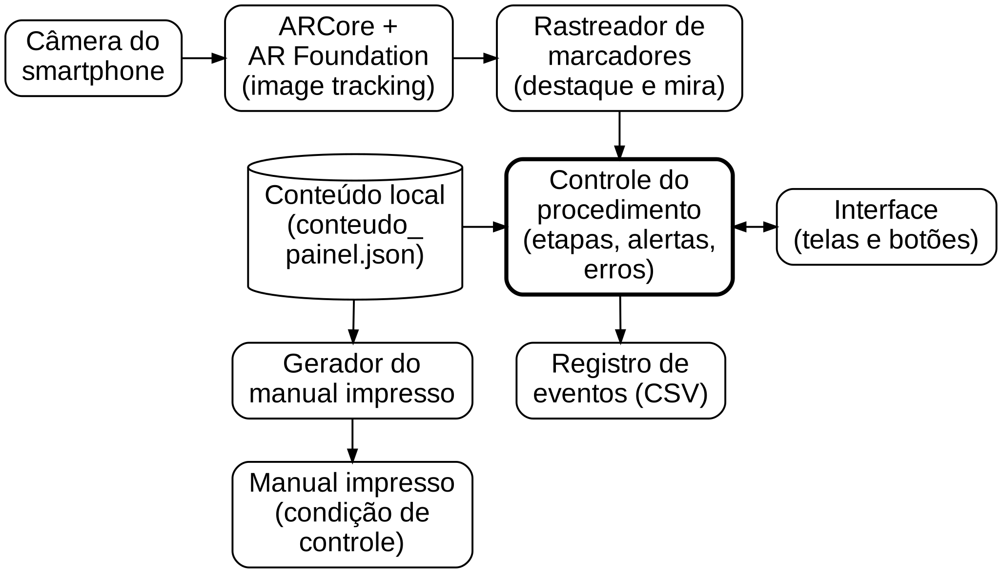
Fonte: elaborado pelos autores.
3.3 Verificação técnica
A verificação teve três fases: execução no computador com o XR Simulation do AR Foundation, incluindo uma sessão automática com erros provocados, que verifica a lógica e o registro, mas não a imagem real da câmera; um teste preliminar em um Samsung Galaxy A56 5G, com os marcadores exibidos no monitor; e os testes T01 a T08 (Quadro 2), feitos remotamente pelos integrantes ao longo do desenvolvimento, com o painel virtual exibido na tela de um computador e os marcadores impressos em 8 × 8 cm fixados ao lado de cada componente, já que não foi possível usar um painel físico. Os critérios foram fixados antes dos testes; o reconhecimento foi considerado bem-sucedido quando o destaque apareceu em até 3 s, e a fluidez mínima, 15 quadros por segundo.
Figura 2 – Telas: (a) inicial; (b) alerta; (c) etapa com componente na mira; (d) resumo
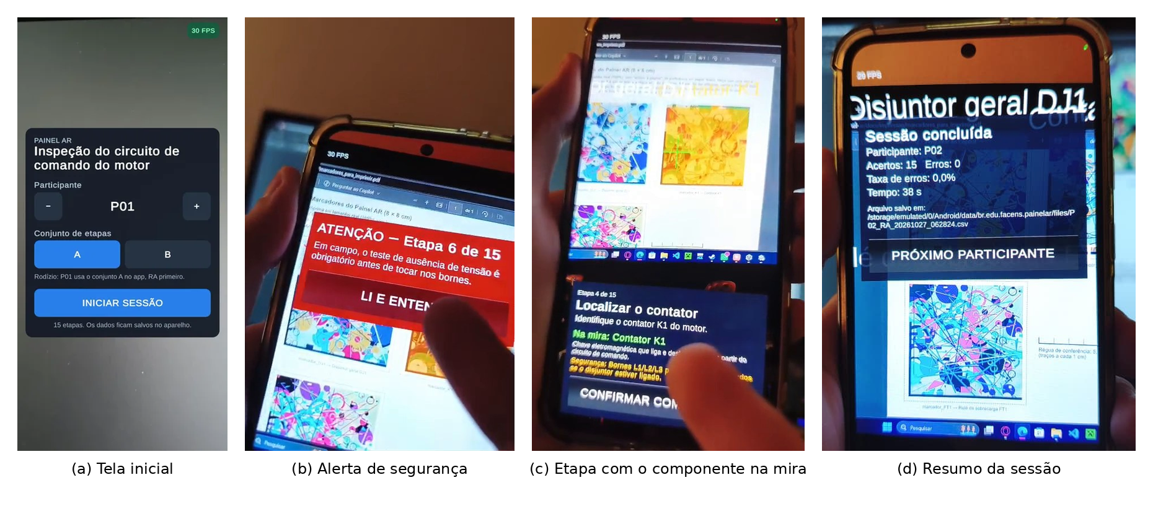
Fonte: elaborado pelos autores (capturas durante os testes, com marcadores exibidos em tela).
3.4 Cenário, participantes e desenho experimental
Sem acesso a um painel físico, a avaliação, prevista para ser presencial, foi adaptada para coleta remota. Os participantes usaram a imagem de um painel virtual com o disjuntor geral DJ1, o contator K1 e o relé de sobrecarga FT1, cada um com seu marcador ao lado (Figura 3), aberta em tela cheia no próprio computador; com uma régua, conferiram se os marcadores tinham cerca de 8 cm. Não houve, portanto, exposição a risco elétrico.
Figura 3 – Painel virtual usado na coleta
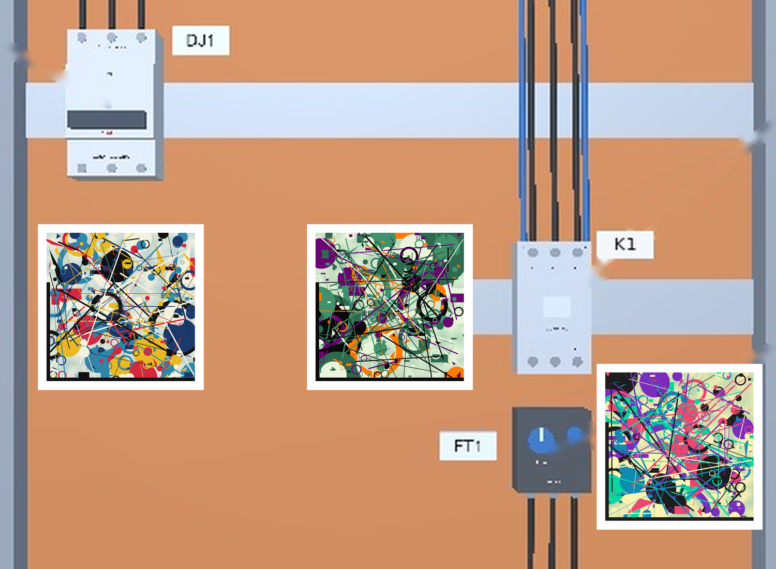
Fonte: elaborado pelos autores a partir do modelo 3D usado na simulação.
O procedimento simulado, de inspeção do circuito de comando de um motor, tem 15 etapas; cada componente é solicitado cinco vezes, de forma intercalada, e as etapas 1, 3, 6 e 15 exibem alerta de segurança. Dois conjuntos de etapas, A e B, têm os mesmos componentes em ordens diferentes, para que a sequência de uma condição não se repita na outra, em resposta ao efeito de aprendizagem relatado por Marques et al. (2019). O rodízio previu: P01, aplicativo com A e manual com B; P02, manual com B e aplicativo com A; P03, aplicativo com B e manual com A; P04, manual com A e aplicativo com B. O público-alvo são pessoas com 18 anos ou mais, em formação técnica ou em engenharia, que não atuam em manutenção de painéis. Os quatro participantes foram recrutados por conveniência, com exclusão de quem participou do desenvolvimento ou dos testes; o número permite verificar a viabilidade do protocolo, mas não inferência estatística.
3.5 Instrumentos, procedimento e análise
Cada participante recebeu por mensagem seu código, o instalador do aplicativo, a imagem do painel, o manual em PDF e a ordem das condições, e enviou o aceite do Termo de Consentimento antes de começar. Com o aplicativo, usou o próprio smartphone e enviou o arquivo CSV e a captura da tela de resumo. Com o manual, cronometrou a tarefa e registrou a posição do marcador apontado em cada etapa (esquerda, centro ou direita), e não o nome, que poderia ser copiado do manual. Depois, respondeu a um formulário on-line com caracterização (curso, período, critérios de inclusão e exclusão e familiaridade com componentes e com RA, de 1 a 5), resultados, o SUS (BROOKE, 1996) e perguntas abertas sobre localização, segurança na escolha, dúvidas, dificuldades, alertas e sugestões. A coleta não foi acompanhada pela equipe.
A taxa de erros é o número de identificações incorretas dividido por 15, multiplicado por 100. Erro é a confirmação de componente diferente do solicitado; confirmação sem marcador ou associação incorreta pelo aplicativo é falha técnica. O tempo do aplicativo vai do início da primeira etapa à última identificação; o do manual é o informado pelo participante. No SUS, subtrai-se 1 das respostas ímpares, subtraem-se de 5 as pares e multiplica-se a soma por 2,5. A comparação é feita dentro de cada participante, sem testes de significância; os erros são examinados por etapa no registro, as respostas abertas são agrupadas em categorias, e a viabilidade é julgada pelos critérios V1 a V5, definidos antes da coleta (Quadro 3). A participação foi voluntária, com Termo de Consentimento adaptado do modelo da disciplina e aceite por mensagem; os participantes são identificados só por código, sem imagens nem gravações, e os arquivos ficam em pasta restrita, conforme a Lei Geral de Proteção de Dados Pessoais (BRASIL, 2018).

4 RESULTADOS E DISCUSSÃO

4.1 Caracterização da avaliação
Participaram quatro estudantes com 18 anos ou mais, sem atuação em manutenção de painéis: três de cursos superiores e um do curso de eletricista instalador do SENAI (Tabela 2). Cada um usou o próprio smartphone (Samsung Galaxy S23, S24 e S26 e Motorola moto g53), diferente do usado nos testes técnicos, e o próprio computador. Houve três desvios. Três participantes responderam “sim” à pergunta de exclusão; a equipe confirmou que a entenderam como participação neste teste, e os quatro foram mantidos. P01 respondeu a uma versão anterior do formulário, que pedia o nome do componente, e suas respostas foram corrigidas pelo mesmo gabarito. P04 usou o conjunto B nas duas condições e informou para o manual o mesmo tempo do aplicativo, o que sugere cópia do valor da tela de resumo; esse tempo foi desconsiderado. Sem acompanhamento, a ordem real das condições não pôde ser verificada.
4.2 Resultados da validação técnica
A Tabela 1 apresenta os resultados da verificação técnica em relação aos critérios do Quadro 2.
Tabela 1 – Resultados da verificação técnica
Verificação | Critério | Resultado obtido | Situação
Projeto, compilação e marcadores (simulação) | Sem erros; imagens com nota ≥ 75 | Aprovados; nenhuma imagem abaixo de 75 | Atendido
Lógica e registro (simulação) | Erros provocados nas etapas 4 e 12 | 2 erros (13,3%), exatamente nessas etapas | Atendido
Execução no smartphone (RNF01) | Instalação e sessão completa | Executado no aparelho da equipe e nos 4 dos participantes | Atendido
Distância e ângulo (T01, T02) | 10/10 a 30 e 50 cm; ≥ 9/10 a 80 cm e a 0°, 30° e 45° | Reconhecimento até cerca de 40 cm, em todos os ângulos; não a 50 e 80 cm | Parcial
Iluminação (T03) | ≥ 9/10 com luz normal e reduzida | Reconhecimento nas condições testadas, sem medição de luz | Atendido com ressalva
Associação e desempenho (T04, T05) | Nenhuma associação errada; ≥ 15 quadros/s | Nenhuma associação errada; 27 a 30 quadros/s no teste preliminar, nunca abaixo de 15 | Atendido
Estabilidade e offline (T06, T07) | 3 sessões sem reinício; sessão em modo avião | Sessões completas, sem travamento, inclusive em modo avião | Atendido
Registro (T08) | Erros nas etapas provocadas | Erros só nas etapas 4 e 12; 15 identificações | Atendido
Confirmação com mira estável (após o piloto) | Toque antes de 0,5 s de mira parada recusado e registrado | 15 acertos; 5 toques recusados, 3 deles com a mira no componente da etapa anterior | Atendido
Fonte: elaborado pelos autores.
Associação, desempenho, estabilidade, operação sem internet e registro atenderam aos critérios, e um deslocamento da câmera herdado do projeto-base, que impedia o reconhecimento na simulação, foi corrigido. O problema não resolvido é a distância: com marcadores de 8 cm, o reconhecimento chegou a cerca de 40 cm, e não a 50 e 80 cm. Esses resultados são observações, e não contagens por condição: as tentativas não foram registradas de forma padronizada (um integrante fez 7, e os demais completaram ao menos 10), a luz não foi medida, e os registros anteriores se perderam ao reinstalar o aplicativo. Na coleta, nos quatro aparelhos, as sessões terminaram sem reinício nem confirmação sem marcador, e cada registro correspondeu ao marcador sob a mira. A última linha da Tabela 1 refere-se à correção descrita na Seção 4.4, verificada depois da coleta.
4.3 Resultados da avaliação com participantes
A Tabela 2 sintetiza os dados de cada participante.
Todos concluíram as 15 etapas nas duas condições, sem pedir ajuda. Com o manual, não houve erros (0 de 60 identificações); com o aplicativo, houve 6 erros em 60 (10,0%). Nos seis, o cartão “Na mira” exibia o componente confirmado, isto é, o aplicativo associou corretamente o marcador, mas a mira estava sobre outro. Em quatro, o componente confirmado era o da etapa anterior (P01, etapas 10 e 11; P03, etapa 15; P04, etapa 5), e P03 confirmou 0,12 s depois de a mira alcançar o marcador errado, ainda em movimento. Nas etapas 5 a 7 de P04, foi pedido o contator K1; a câmera detectou seu marcador várias vezes, mas a mira permaneceu sobre o marcador vizinho, do relé FT1, confirmado três vezes, uma delas após 84 s na etapa. Pela regra adotada, são erros do participante, e não falhas técnicas, mas indicam dificuldade de mira, e não desconhecimento do componente.
Tabela 2 – Síntese dos dados por participante (n = 4)
Indicador | P01 | P02 | P03 | P04
Curso (período) | Ciência de Dados (2º) | Eng. Mecatrônica (6º) | Eng. Elétrica (7º) | Eletricista instalador (1º)
Familiaridade: componentes / RA (1 a 5) | 2 / 3 | 4 / 3 | 5 / 2 | 4 / 1
Conjunto: aplicativo / manual | A / B | A / B | B / A | B / B ¹
Erros no aplicativo (taxa) | 2 (13,3%) | 0 (0,0%) | 1 (6,7%) | 3 (20,0%)
Etapas com erro no aplicativo | 10 e 11 | — | 15 | 5, 6 e 7
Erros no manual (taxa) | 0 (0,0%) | 0 (0,0%) | 0 (0,0%) | 0 (0,0%)
Tempo no aplicativo (s) | 72,2 | 66,9 | 61,0 | 324,8
Tempo no manual (s) ² | 216 | 233 | 128 | — ³
Pontuação SUS | 80,0 | 87,5 | 87,5 | 77,5
Fonte: elaborado pelos autores com base no registro do aplicativo e no formulário. Notas: ¹ desvio do rodízio, que previa o conjunto A no manual; ² cronometrado pelo participante, incluindo o preenchimento das respostas; ³ valor informado (325 s) idêntico ao do aplicativo e desconsiderado.
Nos três participantes com tempo válido nas duas condições, a tarefa com o aplicativo durou de 29% a 48% do tempo com o manual. P04 levou 325 s no aplicativo, 105 s deles na primeira etapa. A pontuação SUS média foi 83,1, e todas ficaram acima de 70, a partir de onde Bangor, Kortum e Miller (2008) consideram a usabilidade aceitável. Todos discordaram totalmente de que o aplicativo fosse complexo, inconsistente ou complicado, mas três marcaram confiança 3 de 5; P04, com menor familiaridade com RA, concordou que precisaria de ajuda técnica e de aprender muitas coisas antes de usá-lo.
Nas respostas abertas, quanto à localização dos componentes, P01 e P02 acharam a tarefa fácil nas duas condições, P03 a achou mais rápida com o aplicativo, e P04 precisou aproximar o celular e teve dificuldade de mirar no relé de sobrecarga. Quanto à confiança, os quatro sentiram-se mais seguros com o aplicativo, porque o nome aparece sobre o componente e tudo fica na tela. Nenhum relatou dúvida sobre o componente pedido, todos consideraram os alertas claros, e a única sugestão foi incluir temas claro e escuro (P04). O Quadro 3 apresenta a viabilidade.
Quadro 3 – Critérios de viabilidade do estudo piloto e resultados
Critério | Condição de atendimento | Resultado
V1 Protocolo executável | Sessões concluídas sem reinício nem interrupção | Com desvios: 8 de 8 condições concluídas; conjunto trocado (P04) e formulário antigo (P01)
V2 Registro completo | 15 identificações por condição | Atendido em 8 de 8 condições
V3 Rastreamento adequado | Falha técnica em no máximo 1 etapa por sessão | Atendido; dificuldade de mira relatada por P04
V4 Duração adequada | Sessão completa em até 40 min | Não verificável; condições com tempo válido de até 5,5 min
V5 Instruções compreensíveis | No máximo 2 pedidos de auxílio por condição | Parcial: nenhum pedido de auxílio, mas três instruções mal interpretadas
Fonte: elaborado pelos autores.
4.4 Discussão dos resultados
Pelo critério definido, os dados são incompatíveis com a H1: a taxa de erros com o aplicativo foi maior que com o manual em três participantes e igual em um, ao contrário do observado por Tang et al. (2003) e Marques et al. (2019). Três fatores ajudam a explicar a divergência. Primeiro, o manual mostrou efeito teto: com três componentes, etiquetas visíveis e posições fixas, a associação entre designação e posição é aprendida nas primeiras etapas, diferentemente das montagens com muitas peças daqueles estudos. Segundo, os erros com o aplicativo não vieram de não saber qual era o componente, mas da interação de mirar e confirmar, fonte de erro que o manual não tem: a confirmação era aceita com qualquer marcador na mira, mesmo em movimento ou sobre o vizinho. Terceiro, a rapidez da tarefa com o aplicativo sugere confirmações sem conferir o nome no cartão. Durante os testes técnicos, a equipe também observou toques acidentais no botão de confirmar, o que indica que parte dos erros pode não refletir uma escolha do participante.
O mecanismo de Tang et al. (2003) parece ter se manifestado no tempo, e não nos erros, embora os tempos não sejam diretamente comparáveis, pois o do manual inclui o registro das respostas. A percepção também divergiu do desempenho: todos se sentiram mais seguros com o aplicativo, condição de todos os erros, o que confirma que opiniões favoráveis não demonstram redução de erros. Por outro lado, a prova de conceito funcionou em aparelhos variados, e o registro por evento permitiu diagnosticar cada erro. A primeira melhoria já foi implementada após o piloto: o botão de confirmar só é liberado após 0,5 s de mira parada sobre o mesmo marcador, com contagem reiniciada a cada etapa, e o toque anterior é recusado e registrado. Em uma sessão de verificação, três toques foram recusados 0,3 a 0,4 s após o início da etapa, com a mira no componente da etapa anterior, o padrão de quatro erros do piloto, e a sessão terminou sem erros; o efeito sobre a taxa de erros ainda precisa ser avaliado com novos participantes. As demais melhorias são destacar o nome do componente junto ao botão, aumentar tamanho e espaçamento dos marcadores, sobretudo entre K1 e FT1, e reforçar as instruções, que geraram três desvios.
4.5 Limitações da avaliação
Com quatro participantes recrutados por conveniência, os resultados são descritivos, não generalizáveis e não indicam redução de acidentes. A coleta remota sem acompanhamento impediu verificar a ordem das condições, observar correções e pedidos de ajuda e controlar o manual, cujas respostas e tempo foram autorrelatados, enquanto os do aplicativo foram automáticos; sem observação direta, também não foi possível distinguir, em cada erro, toque acidental, confirmação apressada e dificuldade de mira. O painel foi uma imagem em tela, sem reflexos, profundidade ou superfícies metálicas, e telas e smartphones variaram. Os conjuntos usaram os mesmos três componentes, o que favorece a aprendizagem da disposição do painel; P04 repetiu o conjunto e teve o tempo do manual descartado. Nos testes técnicos, faltaram contagem padronizada e medição de luz. O SUS avaliou apenas o aplicativo, e não se registrou se o manual foi consultado impresso ou na tela.

5 CONCLUSÃO

Este trabalho desenvolveu e avaliou, em estudo piloto, uma prova de conceito de RA baseada em marcadores para apoiar a identificação de componentes em painel elétrico. A verificação técnica mostrou que o aplicativo reconhece e associa corretamente os marcadores, mantém desempenho e estabilidade, opera sem internet e registra cada identificação, mas reconhece marcadores de 8 cm só até cerca de 40 cm. Com quatro participantes, o manual não produziu erros, e o aplicativo, de zero a três por participante; em resposta à RQ1, não se observou redução da taxa de erros com RA, e a H1 não foi sustentada. A tarefa com o aplicativo foi mais rápida e a usabilidade percebida foi alta, mas isso não compensa a ausência de efeito sobre a variável principal. O principal achado é que os erros com RA vieram da interação de mira e confirmação, e não da identificação do componente. A confirmação com mira estável, implementada após o piloto, recusou esse tipo de toque em verificação técnica. Como continuidade, propõe-se avaliá-la com novos participantes, com marcadores maiores e mais espaçados e mais componentes, para reduzir o efeito teto, em sessões presenciais em painel físico desenergizado, sob supervisão e com observação direta das duas condições.

REFERÊNCIAS

ABRACOPEL. Anuário estatístico de acidentes de origem elétrica 2026: ano-base 2025. [S. l.]: ABRACOPEL, 2026. Disponível em: https://abracopel.org/wp-content/uploads/2026/04/Anuario-2026-ebook.pdf. Acesso em: 8 out. 2026.
BANGOR, A.; KORTUM, P. T.; MILLER, J. T. An empirical evaluation of the System Usability Scale. International Journal of Human-Computer Interaction, v. 24, n. 6, p. 574-594, 2008. DOI: 10.1080/10447310802205776.
BRASIL. Lei nº 13.709, de 14 de agosto de 2018. Lei Geral de Proteção de Dados Pessoais (LGPD). Brasília, DF: Presidência da República, 2018. Disponível em: https://www.planalto.gov.br/ccivil_03/_ato2015-2018/2018/lei/l13709.htm. Acesso em: 31 out. 2026.
BROOKE, J. SUS: a “quick and dirty” usability scale. In: JORDAN, P. W.; THOMAS, B.; WEERDMEESTER, B. A.; McCLELLAND, I. L. (ed.). Usability evaluation in industry. London: Taylor & Francis, 1996. p. 189-194.
CARDOSO, A.; LAMOUNIER JÚNIOR, E. A.; BARCELOS, M. A. Ferramentas de apoio ao ensino de componentes de subestações de energia elétrica com uso de realidade virtual e aumentada. Iniciação – Revista de Iniciação Científica, Tecnológica e Artística, São Paulo, v. 4, n. 3, 2014. Disponível em: http://www1.sp.senac.br/hotsites/blogs/revistainiciacao/wp-content/uploads/2014/11/Iniciacao_Vol4_N3.pdf. Acesso em: 12 set. 2026.
DINI, G.; DALLE MURA, M. Application of augmented reality techniques in through-life engineering services. Procedia CIRP, v. 38, p. 14-23, 2015. DOI: 10.1016/j.procir.2015.07.044.
MARQUES, B.; ESTEVES, R.; ALVES, J.; FERREIRA, C.; DIAS, P.; SOUSA SANTOS, B. Investigating different augmented reality approaches in circuit assembly: a user study. In: EUROGRAPHICS 2019 – SHORT PAPERS, 2019, Genova. Proceedings [...]. Goslar: The Eurographics Association, 2019. p. 45-48. DOI: 10.2312/egs.20191011.
MESSI, L. et al. Seamless augmented reality registration supporting facility management operations in unprepared environments. Journal of Information Technology in Construction, v. 29, p. 1156-1180, 2024. DOI: 10.36680/j.itcon.2024.051.
PALMARINI, R.; ERKOYUNCU, J. A.; ROY, R.; TORABMOSTAEDI, H. A systematic review of augmented reality applications in maintenance. Robotics and Computer-Integrated Manufacturing, v. 49, p. 215-228, 2018. DOI: 10.1016/j.rcim.2017.06.002.
PENG, Y.; YU, G.; NI, W.; LV, Z.; JIANG, Y.; CHEN, J. Design and development of intelligent operation and maintenance training system for substation based on augmented reality. In: CHINESE AUTOMATION CONGRESS (CAC), 2017, Jinan. Proceedings [...]. [S. l.]: IEEE, 2017. p. 4765-4769. DOI: 10.1109/CAC.2017.8243621.
RIBOLDI, R. M.; CECCONELLO, I. Industrial augmented reality as a support tool in maintenance of electrical panels. Scientia cum Industria, v. 8, n. 2, p. 78-86, 2020. DOI: 10.18226/23185279.v8iss2p78.
ROCHA, V. M.; DELABRIDA, S. Augmented reality applied to reducing risks in work safety in electric substations. In: INTERNATIONAL CONFERENCE ON ENTERPRISE INFORMATION SYSTEMS, 23., 2021, [S. l.]. Proceedings [...]. [S. l.]: SCITEPRESS, 2021. v. 2, p. 533-540. DOI: 10.5220/0010454805330540.
TANG, A.; OWEN, C.; BIOCCA, F.; MOU, W. Comparative effectiveness of augmented reality in object assembly. In: CONFERENCE ON HUMAN FACTORS IN COMPUTING SYSTEMS (CHI ’03), 2003, Fort Lauderdale. Proceedings [...]. New York: ACM, 2003. p. 73-80. DOI: 10.1145/642611.642626.
VALENTINI, L. et al. A novel human-centric framework for maintenance digitisation using augmented reality. International Journal of Agile Systems and Management, v. 18, n. 2, p. 239-260, 2025. DOI: 10.1504/ijasm.2024.10066633.
ZHU, J.; YAN, T.; XIE, C. An application of augmented reality to electrical power equipment maintenance. In: INTERNATIONAL CONFERENCE ON COMPUTER ENGINEERING AND INFORMATION SYSTEMS (CEIS-16), 2016. Proceedings [...]. [S. l.]: Atlantis Press, 2016. p. 498-501. DOI: 10.2991/ceis-16.2016.102.

∗ Caso tenha tido orientação de algum professor, ele deverá ser colocado por último na ordem de autoria/contribuição.

